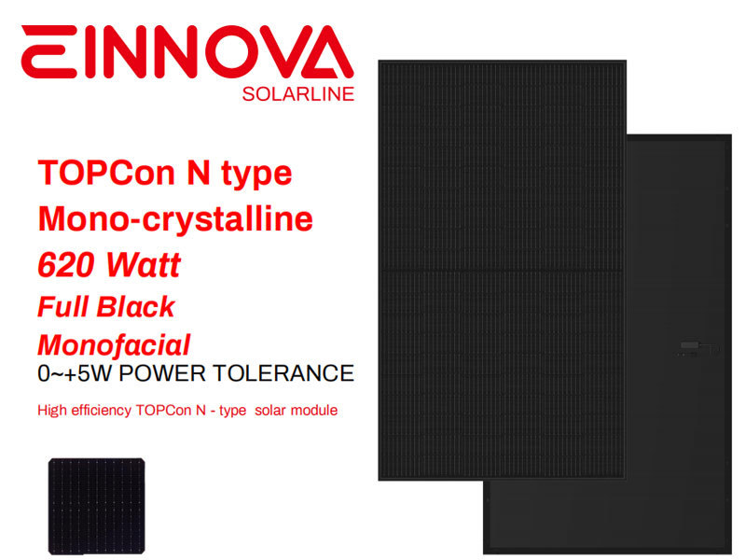

Parámetros eléctricos
Tipo de modelo | ESM-600M |  | ESM-605M |  | ESM-610M |  | ESM-615M |  | ESM-620M
 | STC | NOCT | STC | NOCT | STC | NOCT | STC | NOCT | STC | NOCT
Potencia máxima (Pmax) | 600 | 453 | 605 | 457 | 610 | 461 | 615 | 465 | 620 | 469
Voltaje de circuito abierto (Voc) | 51,46 | 48,70 | 51,66 | 48.90 | 51,86 | 49.10 | 52.06 | 49.30 | 52.26 | 49.50
Corriente de cortocircuito (Isc) | 14.61 | 12.07 | 14.68 | 12.14 | 14,75 | 12.21 | 14.82 | 12.28 | 14.88 | 12.33
Voltaje de máxima potencia (Vmp) | 42,54 | 40.06 | 42,74 | 40.26 | 42,94 | 40.46 | 43.14 | 40,66 | 43.34 | 40,86
Corriente de máxima potencia (imp) | 14.10 | 11.31 | 14.16 | 11.35 | 14.21 | 11.39 | 14.26 | 11.44 | 14.31 | 11.48
Eficiencia del módulo - ηm（%） | 22.44 |  | 22,64 |  | 22.83 |  | 23,79 |  | 23,99
Temperatura de funcionamiento | -40℃~+85℃
Voltaje máximo del sistema | 1500 V CC
Clasificación máxima del fusible en serie | 25A
Tolerancia de potencia | 0~+5w
Coeficiente de temperatura de Pmax | -0,310 %/℃
Coeficiente de temperatura de Voc | -0,260%/℃
Coeficiente de temperatura de Isc | +0,046%/℃
Temperatura nominal de funcionamiento de la celda | 45±2℃
Clase de seguridad | Clase II
Carga máxima (delantera/trasera) | 5400Mpa/2400Mpa
STC: Irradiancia 1000 W/㎡ Temperatura de la celda 25 ℃ Calidad atmosférica = 1,5
NOCT: Irradiancia 800 W/㎡ Temperatura ambiente 20 ℃ Calidad atmosférica = 1,5 Velocidad del viento 1 m/s

